Prénom : …………………………… Date : ………………………………………..

**Qu’est-ce qu’une chaîne alimentaire ? (1)**

Comment savoir ce que mangent les animaux  dans la nature?

………………………………………………………………………………………………………………………………………………………………………………………………………………………………………………………………………………………………………………………………………………………………………………………………………………………………………………………………………………………………………

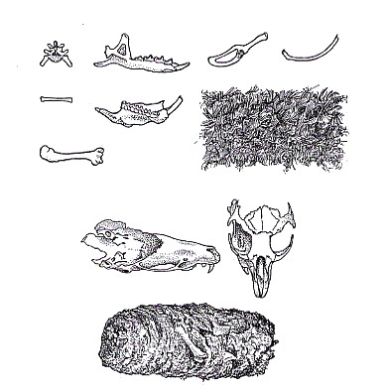Après chaque repas, un rapace rejette par le bec une petite pelote. Chacune de ces pelotes contient les restes non digérés (os, poils ou plumes) des proies qu’il a consommées.

Les pelotes de rejection d’une chouette contiennent différents os comme des crânes de petits mammifères comme des mulots (rongeurs) ou des musaraignes (insectivores).

**Voici un tableau de quelques êtres vivants qui peuplent une forêt de chênes.**

|  |  |
| --- | --- |
| **animal** | **nourriture** |
| chenille | feuilles |
| insectes sous les écorces | bois |
| vers de terre | feuilles mortes |
| musaraigne | insectes, vers de terre |
| mulot | graines et glands |
| pic-vert | insectes sous les écorces |
| taupe | vers de terre, insectes |
| lapin | herbes, bourgeons |
| chouette | mulots, musaraignes, taupes |
| sanglier | glands, racines, insectes, mulot |

1. Recherche, dans ce tableau, ce qui est mangé par les musaraignes et ce qui est mangé par les mulots. Complète le schéma ci-dessous.
2. Ecris, pour chaque animal du tableau, s’il est **végétarien, carnassier** ou **décomposeur** (voir vocabulaire dans la synthèse).
3. A ton avis, qu’est-ce qui constitue toujours le point de départ d’une chaîne alimentaire .

………………………… ……………………………

…………………………. …………………………….. Musaraigne Chouette

………………………………. Mulot

…………………………

= est mangé par

**Réfléchis**

* Que se passerait-il si les rapaces (comme la chouette) disparaissaient ?
* Si les plantes disparaissaient, que se passerait-il ?
* LIVRE 08.tifUn animal carnivore peut-il se trouver au deuxième maillon d’une chaine alimentaire ?

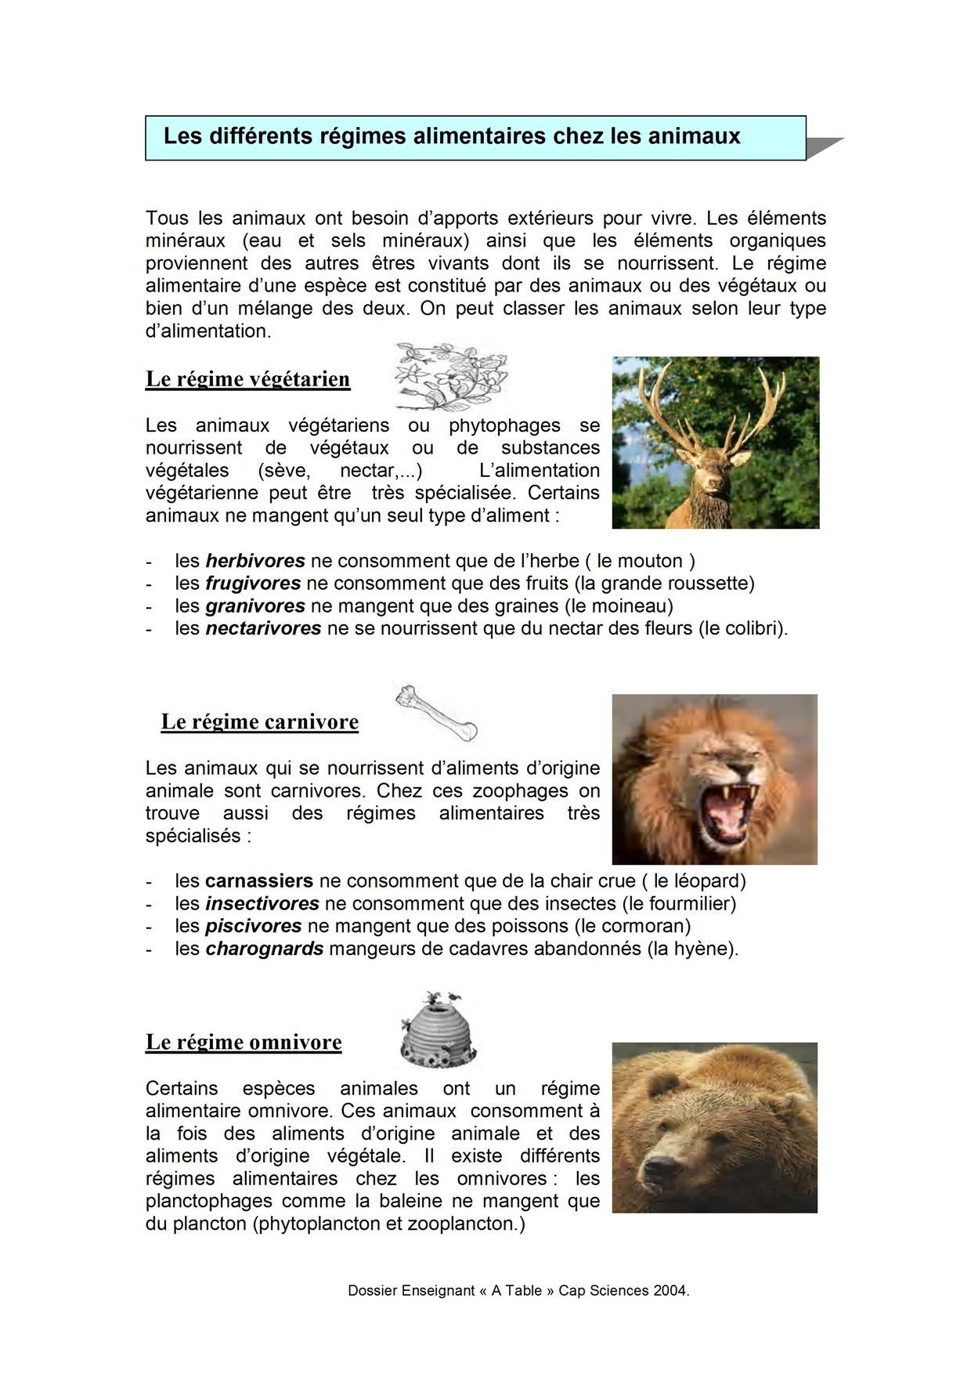

Prénom : …………………………… Date : ……………………………………

**Les chaînes alimentaires (2)**

LIVRE 08.tif

1. **Les êtres vivants dépendent les uns des autres**

* Tous les êtres vivants ont besoin de se nourrir. Ils trouvent leur nourriture dans leur milieu de vie. Les animaux se nourrissent de végétaux, d’animaux ou bien des deux. Les animaux dépendent donc d’autres êtres vivants pour leur alimentation.
* Une chouette, par exemple, dépend des mulots qu’elle capture ; les mulots dépendent eux-mêmes de plantes dont ils mangent les graines.
* 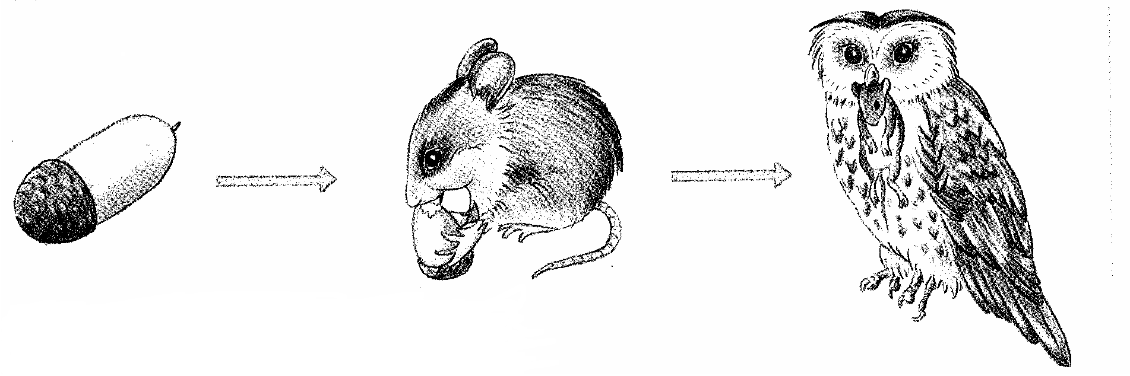On peut représenter les relations alimentaires entre les êtres vivants par des chaînes alimentaires.

1. **Les êtres vivants sont reliés par des chaînes alimentaires**

* Une chaîne alimentaire est un schéma qui représente le trajet de la nourriture depuis la plante verte jusqu’au plus grand **prédateur**, selon la forme simplifiée d’une chaîne dans laquelle chaque espèce se nourrit de celle qui précède.

Voici quelques exemples de chaînes alimentaires d’une forêt de chênes.

Glands mulot chouette

Feuilles mortes vers de terres musaraigne chouette

Bois insectes sous les écorces pic-vert épervier

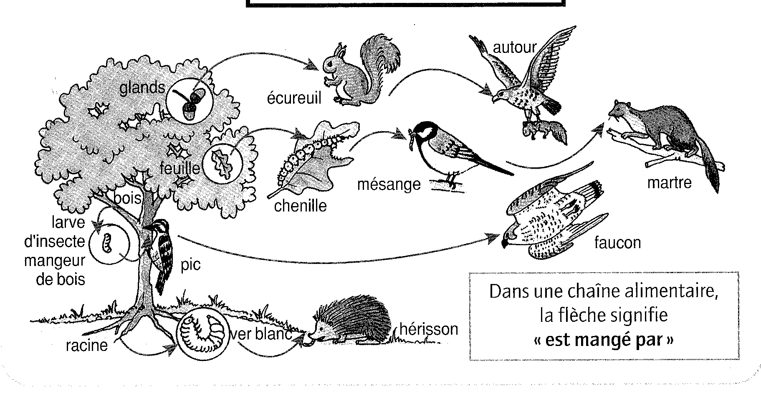

**Un réseau alimentaire**

Dans la nature, des chaînes alimentaires sont liées entre elles. Elles forment un réseau. Ces chaînes peuvent avoir des maillons communs.

1. **Tous producteurs, tous consommateurs**

* Le 1er maillon d’une chaîne alimentaire est toujours un végétal vert. Ce végétal vert est appelé **producteur primaire** et sert de nourriture aux animaux **végétariens**.
* Situé au 2e maillon, les animaux végétariens sont les **producteurs secondaires**.
* Certains de ces animaux végétariens sont la **proie** d’animaux prédateurs. Ces prédateurs, placés au 3e maillon, sont aussi des **producteurs secondaires**.

NB : il peut y avoir plus de 3 maillons à une chaîne.

Bien entendu, tous les êtres vivants situés le long d’une chaîne alimentaire sont aussi des consommateurs.

**Complète ce schéma en écrivant les mots ci-dessous au bon endroit.**

*est mangée par – animal végétarien – producteur secondaire - est mangé par - animal carnivore – plante – producteur primaire – producteur secondaire*

………………………. ………………………..

………………….… ………………….. ………………………… ……………………………….. ……………………………….. ……………………………………

1er maillon 2e maillon 3e maillon

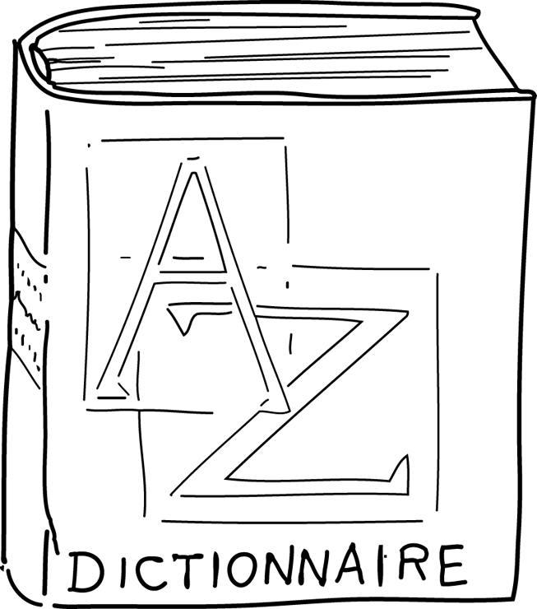

Vocabulaire :

**Décomposeur** : les décomposeurs se nourrissent de débris, de déchets et de restes d’animaux et de végétaux morts. Ils favorisent ainsi le retour dans le sol d’éléments minéraux indispensables à la nutrition des plantes. (ex : vers de terre, bactéries, champignons)

**Proie** : animal qu’un autre animal essaie d’attraper pour le manger.

**Prédateur** : animal qui chasse une proie animale pour se nourrir. Il est **carnassier** (il consomme de la chair crue).

**Producteur primaire** : être vivant qui produit sa propre matière vivante uniquement à partir de substances minérales (ex. : un arbre produit des feuilles à partir de lumière, d’eau, de sels minéraux et d’air).

**Végétarien** : qui ne mange pas de viande

**Producteur secondaire** : être vivant qui produit sa propre matière à partir d’autres êtres vivants qu’il consomme.

Prénom : …………………………… Date : ……………………………………

**Les chaînes alimentaires (3) : exercices**

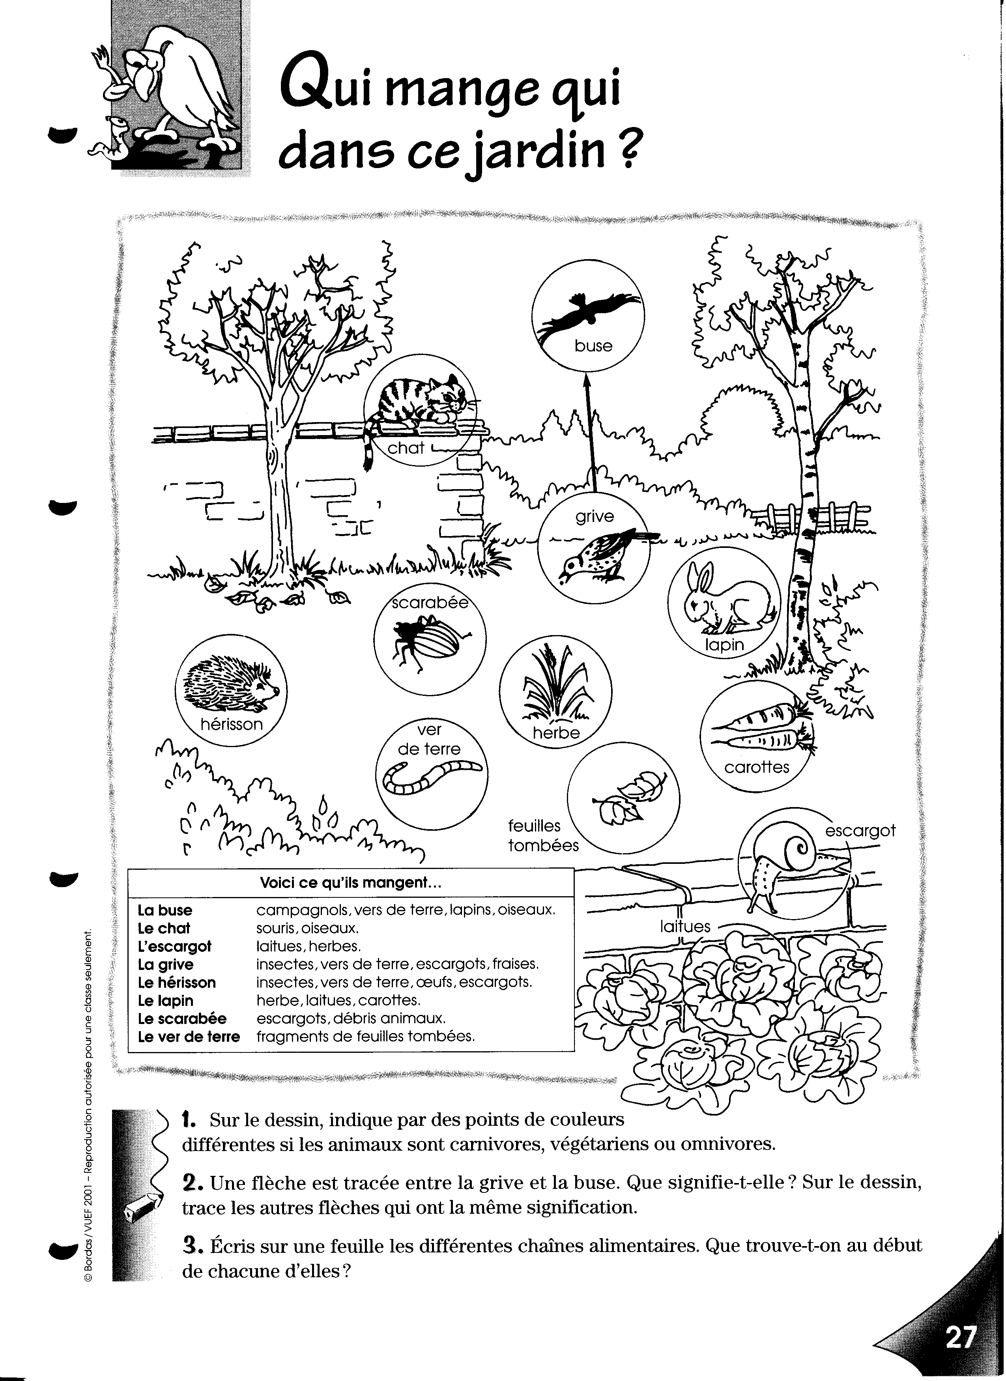


2. Souligne, dans le tableau, le nom des animaux en vert s’ils sont végétariens, en rouge s’ils sont carnivores et en bleu s’ils sont omnivores.
3. Une flèche est tracée entre la buse et la grive, que signifie-t-elle ? Sur le dessin, trace les autres flèches qui ont la même signification.
4. Que trouve-t-on au début de chaque chaîne alimentaire ?

**Observe le dessin puis écris toutes les chaînes alimentaires (il y en a 4) comme l’exemple ci-dessous.**

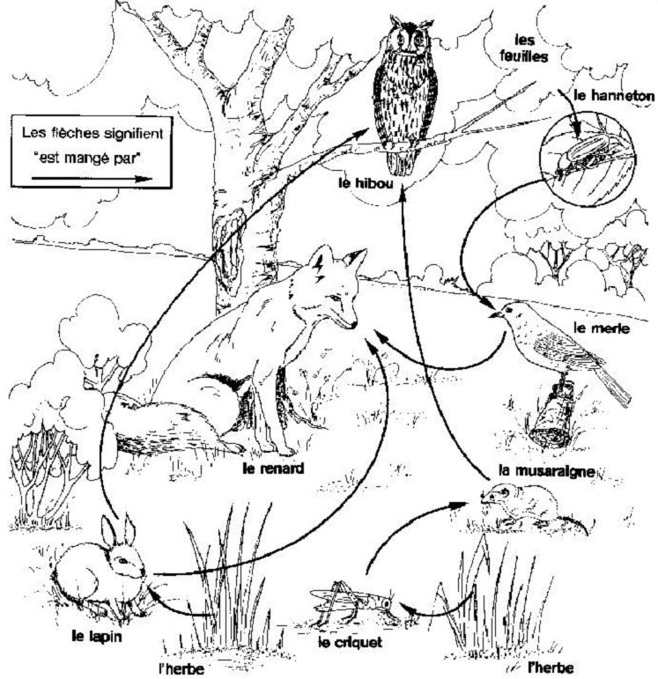feuille🡪 chenille🡪 mésange 🡪 martre

……………………………………………………………………………………………………………………………………………………………….

…………………………………………………………………………………………………………………………………………………………………

…………………………………………………………………………………………………………………………………………………………………

……………………………………………………………………………………………………………………………………………………………..

**Que signifie être :**

carnivore : ………………………………………………………………………………………………………………………………

végétarien : …………………………………………………………………………………………………………………………..

omnivore : ………………………………………………………………………………………………………………………………

**Quel est le régime alimentaire des animaux suivants ?**

|  |  |  |
| --- | --- | --- |
| **Animaux** | **Nourriture** | **Régime** **alimentaire** |
| *Grenouille* | mouches, chenilles, vers |  |
| *Canard colvert* | fruits, graines, larves d'insectes, bourgeons |  |
| *Mulot* | graines, glands |  |
| *Sanglier* | fruits, racines, insectes, mulots |  |
| *Taupe* | insectes, vers de terre |  |
| *Chenille* | feuilles |  |

Prénom : ………………………… Date : …………………………………..

**Les chaînes alimentaires (4) : devoir 6e**

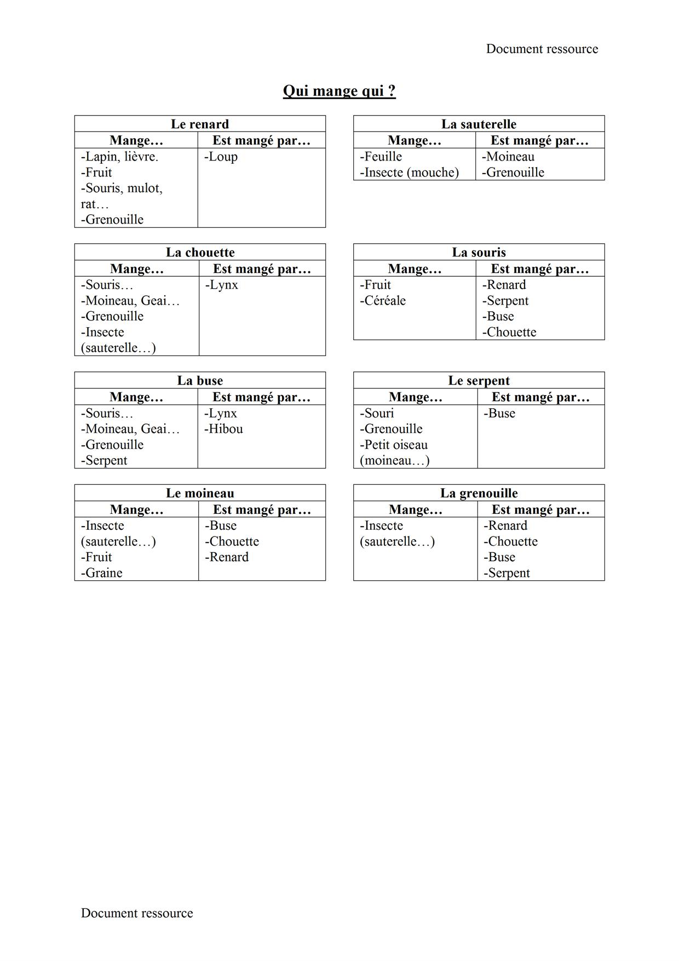

A l’aide de ce tableau :

* compose une chaîne alimentaire dont le lynx est le dernier maillon :

……………………………………………………………………………………………………………………………………………………………...

* Compose une chaîne alimentaire dont la feuille est le premier maillon :

………………………………………………………………………………………………………………………………………………………………

* Compose une chaine alimentaire dans laquelle tu intègres la grenouille :

………………………………………………………………………………………………………………………………………………………………..

* Entoure en vert les aliments (colonne « mange ») d’origine animale.
* Entoure en rouge les aliments (colonne « mange ») d’origine végétale.
* Souligne le nom d’un animal prédateur de la souris en noir.
* Souligne le nom d’une proie du renard en bleu.
* Encadre tous les producteurs primaires en brun.
* …………………………………………… est insectivore.
* …………………………………………… est insectivore, frugivore et granivore.
* …………………………………………… est carnivore.

Prénom : ………………………… Date : …………………………………..

**Les chaînes alimentaires (4) : devoir 4-5e**

***Voici un réseau alimentaire.***

Document

Questions

1. Que signifient les flèches qui sont tracées sur ce schéma ?

1. Écris une chaîne alimentaire de ce milieu.

1. Cite un animal…

Insectivore : ………………………..

Carnassier : …………………………..

Herbivore : …………………………..

Frugivore : …………………………….

1. Cite une proie de l’autour : …………………..
2. Cite un prédateur du pic : ……………………..
3. Complète le texte, utilise ces mots : *réseau, chaines alimentaires, relations, végétaux verts, animal, êtres vivants*

Dans un milieu donné, les ………………… …………………………. établissent entre eux des …………………………………….. alimentaires. L’ensemble des …………………… …………………………………. d’un milieu constitue le ................ . Au début de toutes les chaînes alimentaires se trouvent les ........................................... . Sans ces êtres vivants aucun ………………………….. ne pourrait exister.

Prénom : ………………………… Date : …………………………………..

**Les chaînes alimentaires : évaluation 4e /18**

1. **Donne une définition pour ces mots**: /4

Carnivore : ……………………………………………………………………………………………………………………………

Omnivore : ………………………………………………………………………………………………………………………………

Végétarien : ……………………………………………………………………………….…………………………………………..

Une proie : ………………………………………………………………………………………………………………………………

1. **Dans une chaîne alimentaire, que signifie cette flèche**? /1

**= …………………………………………….………….**

1. **Complète le texte avec les mots de la liste** : /3

*animaux - chaînes alimentaires - homme - mangé - nourrir -réseau – végétal vert.*

Un milieu de vie est occupé par différents ………………..…………. et végétaux. Chacun y trouve ce dont il a besoin pour se ……………………….……….. Entre les êtres vivants se forment des ………………………………………………………… indiquant qui est ……………………… par qui. Elles commencent toujours par un ……………………………..…... **.** Un être vivant peut servir de nourriture à plusieurs autres, il se forme alors un …………..…………….. alimentaire.



1. **Observe ce schéma. /1**

Imagine qu’il n’y ait plus d’herbe, ni d’arbre. Quels sont les animaux qui disparaîtraient ? Justifie ta réponse.

………………………………………………………………………………………………………………………………………………………………………………………………………………………………………………………………………………………………………………………………………………………………………………………………………………………………………………………………………………………………………………………………………………………………………………………………

1. **Observe ce réseau alimentaire /4**

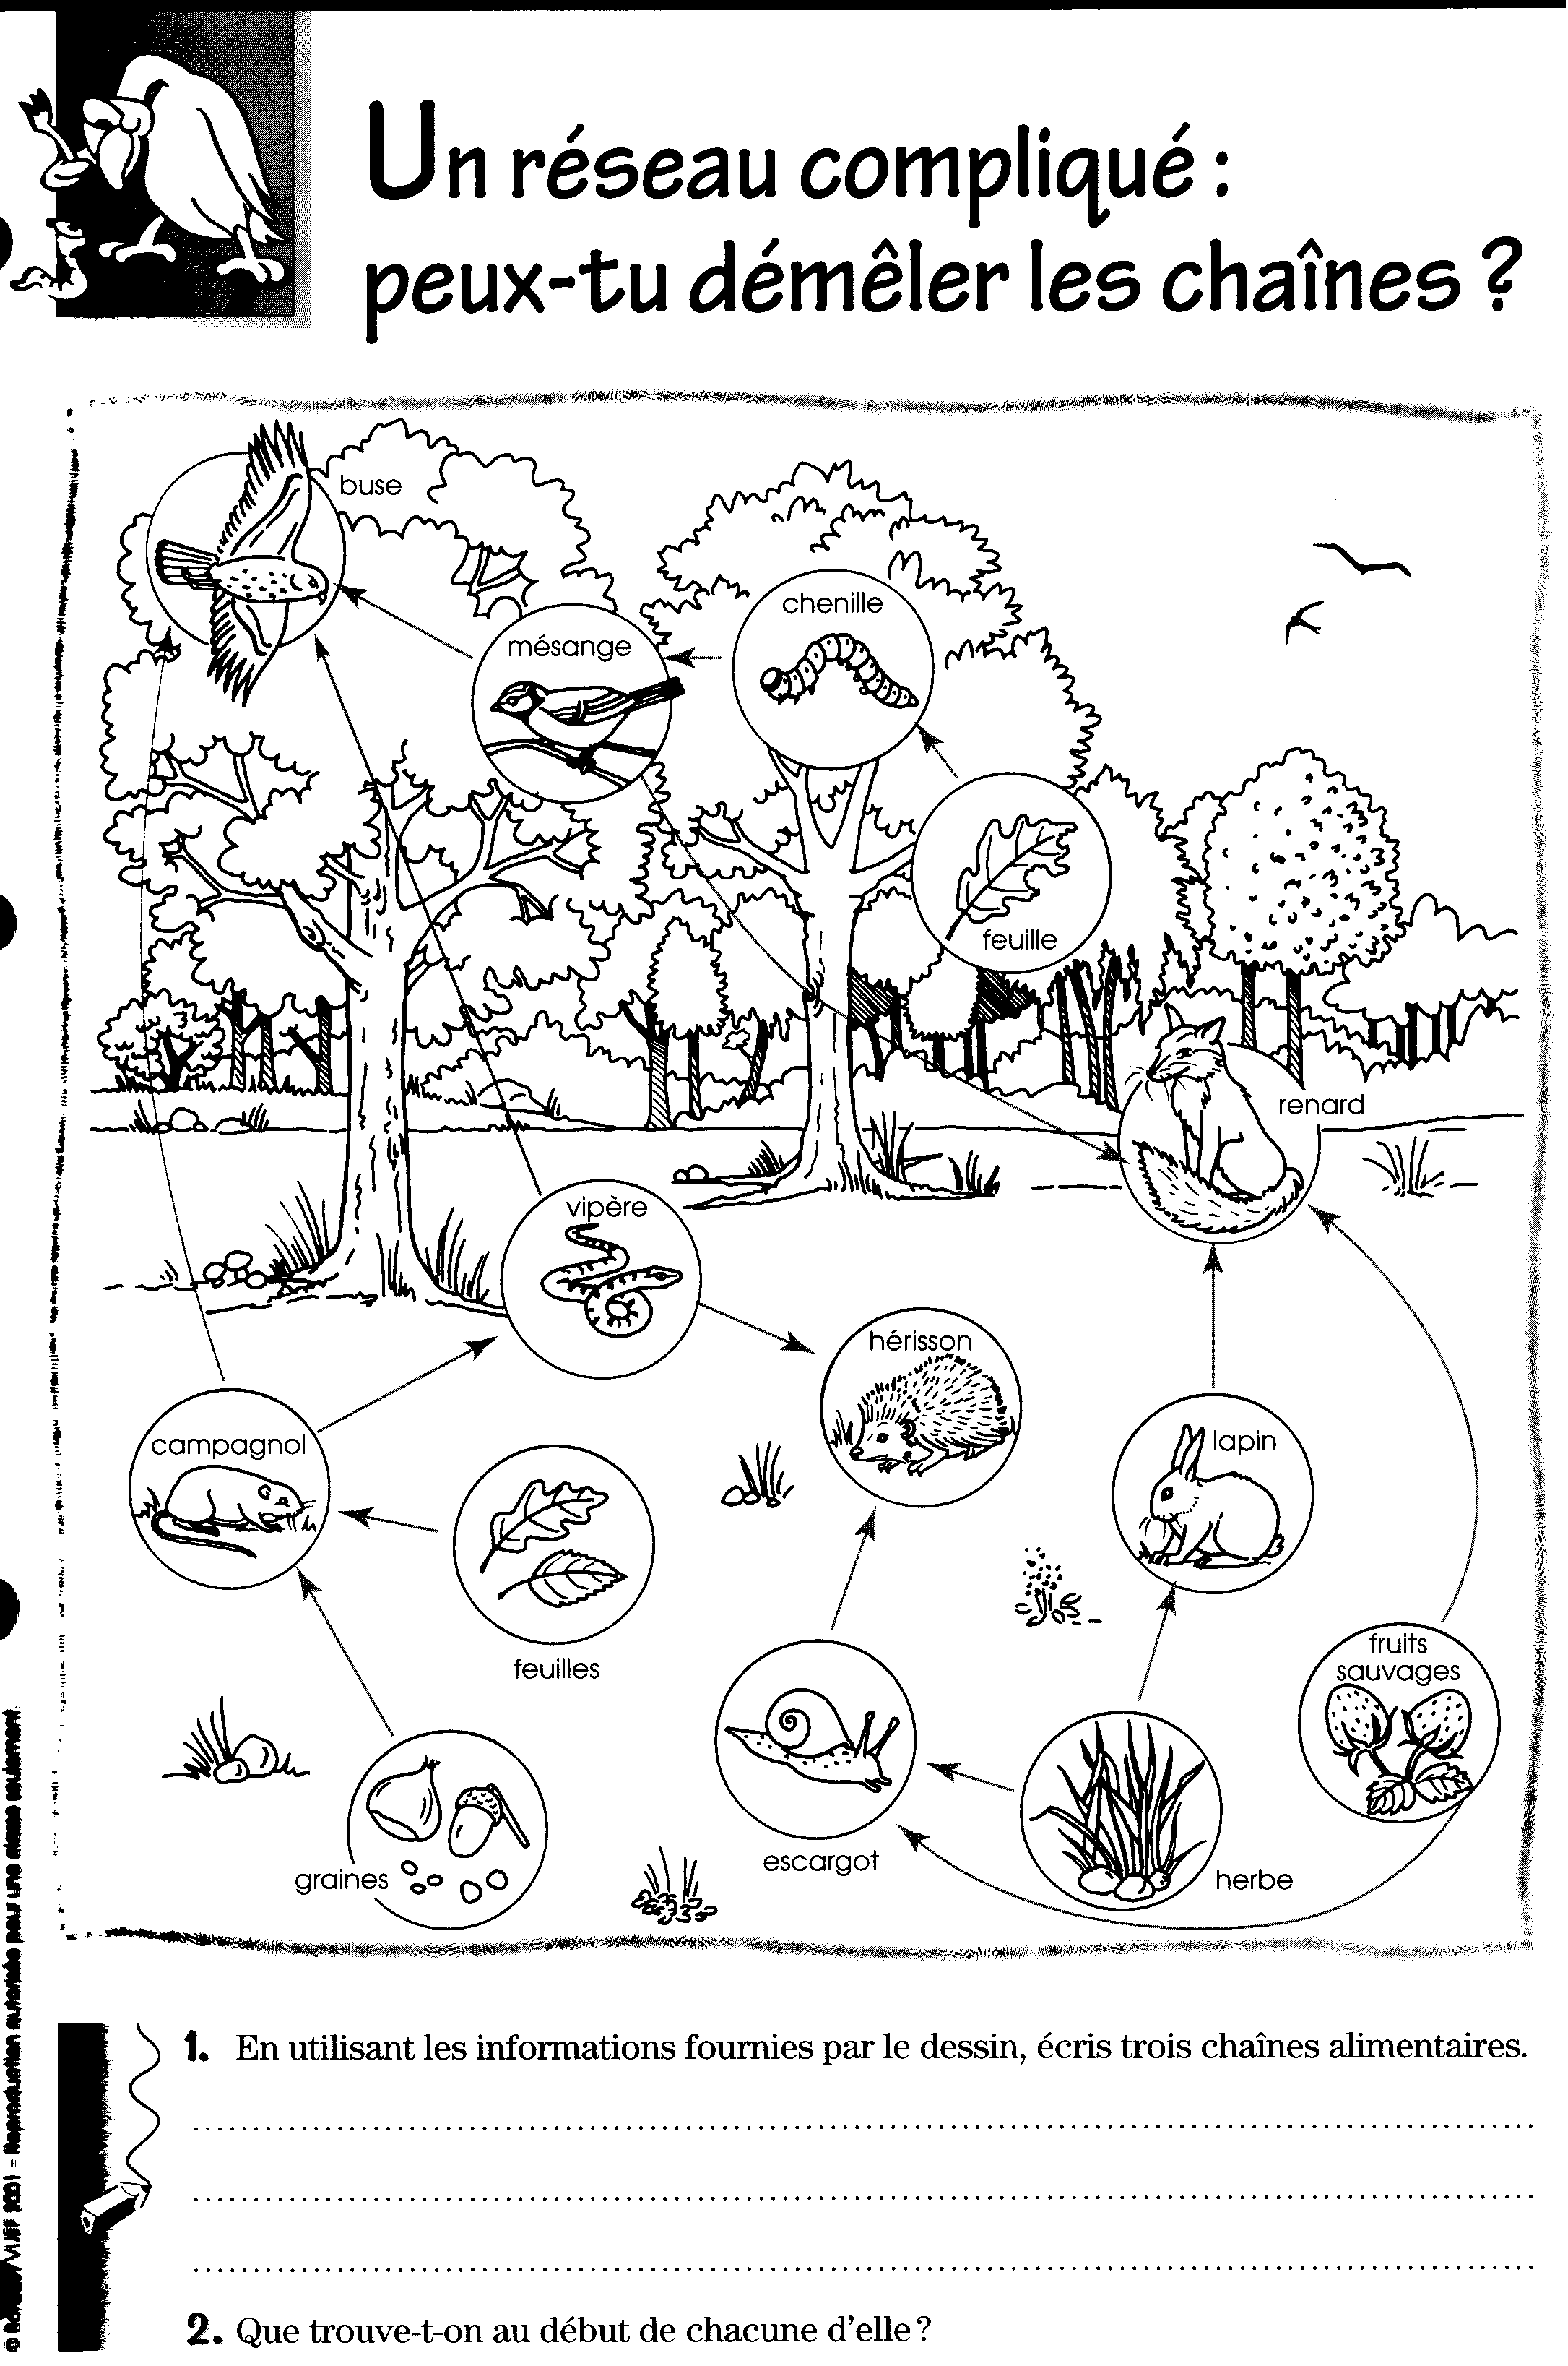



………………………………………………………………………………………………………………………………………….

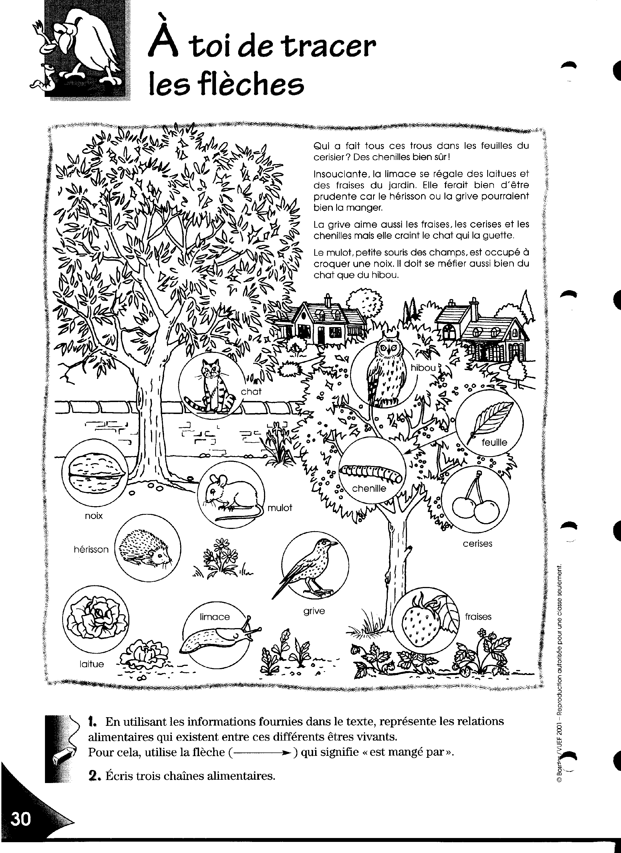

1. **Observe ce dessin et lis le texte. Replace ensuite les flèches (attention au sens de la flèche !)**

/5

Prénom : ………………………… Date : …………………………………..

**Les chaînes alimentaires : évaluation 5e /21**

1. **Donne une définition pour ces mots**: /4

Carnivore : ……………………………………………………………………………………………………………………………

Omnivore : ………………………………………………………………………………………………………………………………

Végétarien : ……………………………………………………………………………….…………………………………………..

Une proie : ………………………………………………………………………………………………………………………………

1. **Dans une chaîne alimentaire, que signifie cette flèche**? /1

**= …………………………………………….………….**

1. **Complète le texte**: /3

Un milieu de vie est occupé par différents ………………..…………. et végétaux. Chacun y trouve ce dont il a besoin pour se ……………………….……….. Entre les êtres vivants se forment des ………………………………………………………… indiquant qui est ……………………… par qui. Elles commencent toujours par un ………………………………..…... **.** Un être vivant peut servir de nourriture à plusieurs autres, il se forme alors un …………..…………….. alimentaire.

1. **Réfléchis. /1**

Imagine qu’il n’y ait plus d’herbe, ni d’arbre. Quels sont les animaux qui disparaîtraient ? Justifie ta réponse.

………………………………………………………………………………………………………………………………………………………………………………………………………………………………………………………………………………………………………………………………………………………………………………………………………………………………………………………………………………………………………

1. **Complète ce schéma en écrivant les mots ci-dessous au bon endroit**. /4

*est mangée par – animal végétarien – producteur secondaire - est mangé par - animal carnivore – plante – producteur primaire – producteur secondaire*

………………………. ………………………..

………………….… ………………….. ………………………… ……………………………….. ……………………………….. ……………………………………

1er maillon 2e maillon 3e maillon

1.  **Observe ce réseau alimentaire /3**





1. **Observe ce dessin et lis le texte. Replace ensuite les flèches (attention au sens de la flèche !)**

/5

Prénom : ………………………… Date : …………………………………..

**Les chaînes alimentaires : évaluation 6e /22**

1. **Donne une définition pour ces mots**: /4

Carnivore : ……………………………………………………………………………………………………………………………

Omnivore : ………………………………………………………………………………………………………………………………

Végétarien : ……………………………………………………………………………….…………………………………………..

Rôle des décomposeurs : ……………………………………………………………………………………………………

…………………………………………………………………………………………………………………………………………………..

1. **Complète le texte**: /3

Un milieu de vie est occupé par différents …………………………. et végétaux. Chacun y trouve ce dont il a besoin pour se ……………………….……….. Entre les êtres vivants se forment des ………………………………………………………… indiquant qui est ……………………… par qui. Elles commencent toujours par un ………………………………..…... **.** Un être vivant peut servir de nourriture à plusieurs autres, il se forme alors un …………..…………….. alimentaire.

1. **Réfléchis. /1**

Imagine qu’il n’y ait plus d’herbe, ni d’arbre. Quels sont les animaux qui disparaîtraient ? Justifie ta réponse.

………………………………………………………………………………………………………………………………………………………………………………………………………………………………………………………………………………………………………………………………………………………………………………………………………………………………………………………………………………………………………

1. **Complète ce schéma en écrivant les mots ci-dessous au bon endroit (choisis-les, il y en a en trop)**. /4

*Mange - est mangée par – animal végétarien – producteur secondaire - est mangé par – chaîne - animal carnivore – plante – producteur primaire – mange - producteur secondaire – homme*

………………………. ………………………..

………………….… ………………….. ………………………… ……………………………….. ……………………………….. ……………………………………

1er maillon 2e maillon 3e maillon

1. **Dans une chaîne alimentaire, que signifie cette flèche**? /1

**= …………………………………………….………….**

1. **Observe ce tableau /6**



Compose une chaîne alimentaire dont le loup est le dernier maillon :

………………………………………………………………………………………………………………………………….

Compose une chaîne alimentaire dont le fruit est le premier maillon :

……………………………………………………………………………………………………………………………………

Compose une chaine alimentaire dans laquelle tu intègres le moineau :

……………………………………………………………………………………………………………………………………

Cite : - un prédateur de la chouette : ………………………….

- une proie du serpent : ………………………………..

- le régime alimentaire de la chouette : …………………………………..

1. **La chouette chasse la nuit les mulots, les campagnols, les souris…**

**Lis les expériences et réponds aux questions. /3**



**Expérience 1**

Une chouette est enfermée dans un local totalement obscur dont le sol est jonché de feuilles mortes. Dès qu’on lâche la souris, la chouette se précipite sur sa victime.

**Expérience 2**

On renouvelle l’expérience 1 en bouchant les oreilles de la chouette. Elle est alors incapable de capturer la souris.

D’après toi, la chouette voit-elle dans l’obscurité totale ? oui - non

Justifie : ………………………………………………………………………………………………………………………..

……………………………………………………………………………………………………………………………………………

Quel organe des sens utilise-t-elle pour détecter ses proies ? ………………………….

Pourquoi le chercheur a-t-il mis des feuilles mortes sur le sol ? …………………………..

………………………………………………………………………………………………………………………………………………